4.1走向生态文明学案

【课标要求】
举例说明环境保护政策、措施与国家安全的关系。
【学习目标】
1.区域认知：通过不同地区生产方式绿色化的措施，理解生态文明建设要因地制宜。
2.综合思维：结合材料，了解人地关系思想的演变，理解不同历史阶段人地关系的特点。
3.人地协调观：结合典型案例，认识以生态文明建设为目标的资源与环境安全观，分析其与国家安全的关系，明确生态文明建设的必要性，树立正确的人地协调观。
4.地理实践力：结合所学知识，知道在日常生活中实现生活绿色化的具体做法。

【预习新知】
一、从工业文明向生态文明转变
- 不同时代的人地关系演变
社会发展阶段 | 生产力水平 | 人与环境的关系
采集渔猎时代 | 生产力低下且发展缓慢 | 人类对环境既崇拜又
农业社会时期 | 水平有了很大提高 | 人类与环境的对抗性增强，环境遭到破坏
工业社会时期 | 利用和改造自然的能力空前增强 | 人与自然的矛盾越来越 ，资源环境问题对人类构成
现代 | 生产力水平进一步提高 | 逐步向 转变
- 生态文明的含义：意味着人与自然是生命共同体，人类既要开发利用自然，也要遵循自然规律，协调 、 、环境与发展的关系，实现人与自然和谐共生。

- 生态文明下的资源、环境与国家安全
目前，我国将生态文明建设与经济建设、政治建设、文化建设、社会建设一道， 纳入中国特色社会主义建设的总体布局，明确建设生态文明是中华民族永续发展的千年大计

- 国家生态文明建设措施
国家资源环境战略、政策和措施体现了一个国家在处理资源、环境与发展关系方面的基本态度和行动方向。
不仅对资源开发利用、环境保护活动产生直接作用，而且也会对一个国家的经济、社会、技术等产生全面的影响
（1）保障资源领域的国家安全

（2）保障环境领域的国家安全

- 国家推动公众方面
①明确提出保护环境是公民的法定义务，要求每个公民认真履行相关法律义务，并将节约资源、保护环境的意识转化到日常行为中，用法律和相关制度来规范自己的行为；
②通过宣传教育，使公众认识节约资源、保护环境是每一个人不可推卸的责任和义务，资源、环境法律和政策才能得以顺利实施，维护资源、环境领域的国家安全才能变成每个人的自觉行动
③采取各种有效措施，保障公众依法享有获取环境信息、参与和监督环境保护的权利，推动公众参与资源、环境事务的社会监督

- 国际生态文明建设措施
①有些资源、环境问题具有跨国、跨地区的影响，如国际河流的水资源分配、有毒化学品和危险废弃物越境转移等，需要开展双边或多边的区域合作
②在全球化时代，任何一个国家都要有国际视野，在保障本国资源、环境领域国家安全时，都不能以邻为壑，不能以牺牲他国的安全为代价

【课后训练】
一、选择题
下图为我国南方某山区立体农业系统示意图。读图,完成1～2题。
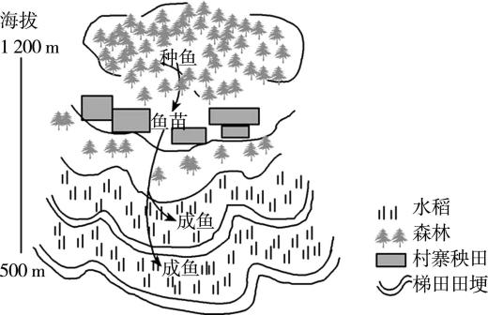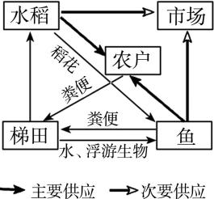

1.下列关于该山区立体农业系统的叙述,正确的是( )
①山上河谷养种鱼,便于捕捞 ②村寨秧田育鱼苗,便于管理 ③山腰梯田种水稻,适宜机械化耕种 ④稻田蓄水养成鱼,可以获得更多饵料
A.①② B.①③ C.②③ D.②④
2.该农业生产系统的特点是 ( )
①商品率高,受市场影响显著 ②专业化程度高,利于安排农事活动 ③注重资源循环利用,降低生产成本 ④减少化肥使用,农产品绿色无污染
A.①② B.①③ C.②③ D.③④
农村庭院经济是指农户充分利用家庭院落的空间和各种资源,从事集约化商品生产经营活动的经济模式,是一种优化的生态系统模式,该模式由塑料大棚亚系统、沼气池亚系统、禽畜舍厕所亚系统、庭院园田亚系统和居民组成。下图为我国某地农村庭院优化模式生态系统平面示意图(图中括号内数字表示各生态系统产出占总产出百分比)。据此完成3～5题。
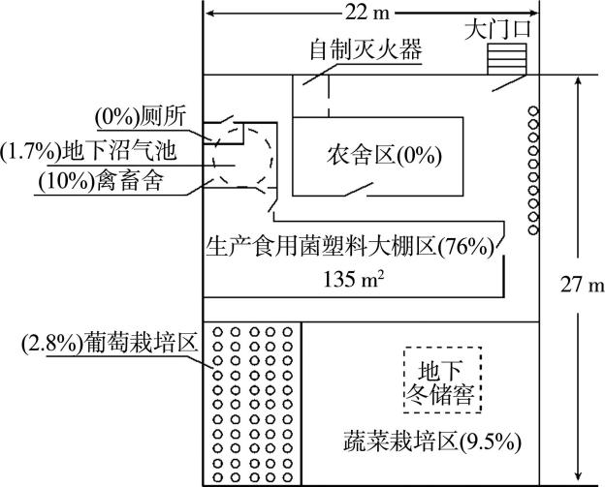
3.禽畜舍建在地下沼气池之上并与塑料大棚相通的主要目的是 ( )
A.节约庭院地面有限的空间 B.防止沼液污物溢出地面
C.为大棚提供充足的肥料 D.提高冬季禽畜舍内的温度
4.该地发展农村庭院优化模式生态系统的有利条件是( )
A.丰富的土地资源 B.充足的剩余劳动力
C.便捷的交通运输 D.先进的农业技术
5.该庭院生态系统的主体是( )
A.塑料大棚亚系统 B.沼气池亚系统
C.禽畜舍厕所亚系统 D.庭院园田亚系统
阅读材料,完成6～7题。
①珍惜地球资源,转变发展方式——推进找矿突破,保障科学发展。(第43个“世界地球日”主题)
②地球上各个荒无人烟的角落几乎都有了捕鲸船的“足迹”,它发现了大量不为外人所知的洋面和岛屿。如今欧美的兵舰在那些地方纵横驰骋,他们大约应该为早期的开发者、探路人——捕鲸者——鸣炮致意吧!(《白鲸》)
③竭泽而渔,岂不获得?而明年无鱼;焚薮而田,岂不获得?而明年无兽。(《吕氏春秋》)
④种豆南山下,草盛豆苗稀。(《归园田居》其三)
6.材料②描述的场景体现的人类对自然的态度是( )
A.依赖自然 B.改造自然 C.征服自然 D.善待自然
7.亟待解决的全球性环境问题出现在哪个材料描述的文明时期 ( )
A.① B.② C.③ D.④
建设生态文明是关系人民福祉，关乎民族未来的长远大计。我们必须树立尊重自然、顺应自然、保护自然的生态文明理念，努力建设美丽中国，实现中华民族永续发展。据此完成 8～9题。
8．生态文明的具体体现是( )
A．人类半依附自然 B．人类崇拜自然
C．人与自然矛盾尖锐 D．人与自然和谐共生
9．下列人类活动中，符合“努力建设美丽中国，实现中华民族永续发展”理念的是( )
A．在丘陵山地退耕还林 B．全面关停重化工业
C．毁林开荒、围湖造田 D．在缺水地区增加地下水开采
(2024·广东东莞)把农业引入城市,使农业生产与城市空间相融合,能够有效改善当前城市发展中产生的问题,有利于城市可持续发展。近年来,我国有学者提出了将农业与城市中的社区相融合的“有农社区”的构想(系统)。据此完成10～11题。
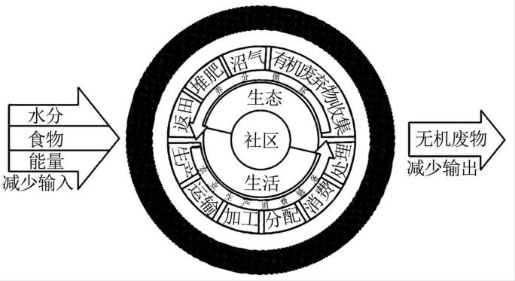
10.“有农社区”最主要的意义是( )
A.提供便捷的食物供应 B.改变居民的生产方式
C.实现物质的循环利用 D.美化社区的生活环境
11.若推广“有农社区”,对城市可能产生的影响是( )
A.控制城市用地规模 B.完善社区商业布局
C.增加城市能源消耗 D.缓解城市内涝灾害

二、非选择题
12.阅读材料,回答下列问题。
材料一 安吉县地处浙江省西北部,背靠天目山,面向沪宁杭,植被覆盖率为75%,以毛竹、白茶和生态旅游为支柱产业。随着区域产业的发展,更高更陡的一些山区天然植被被竹林、茶园所代替,水土流失呈现恶化趋势。下图示意安吉县的相对地理位置及地形地势。
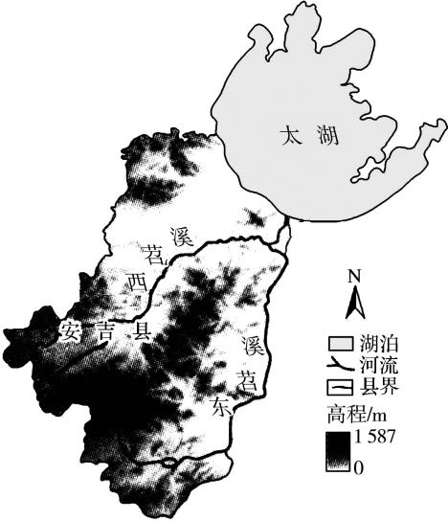
材料二 浙江省安吉县余村三面环山,溪水长流,竹林、茶园广布,耕地稀少。安吉县余村在20世纪80年代中后期采过石灰岩,建过石灰窑,办过水泥厂,溪流浑浊,烟尘漫天,集体经济一路红火,曾是浙江省著名的富裕村。在文明村镇创建过程中,余村结合自身优势,逐步走上了一条绿色发展之路。绿水青山,不仅是今日余村的“金名片”,而且成为余村可持续发展的“摇钱树”。
- 据图说明安吉县水土流失形成的原因并分析可能带来的危害。

(2)简述余村因地制宜走绿色发展之路采取的具体措施。

